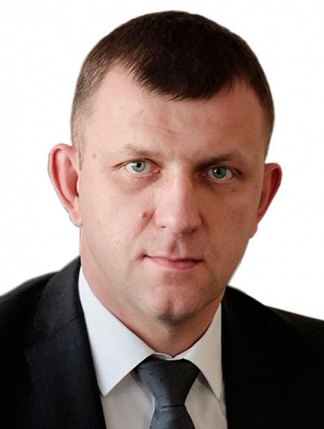

Наумов Евгений Михайлович
Глава муниципального образования город Краснодар
Дата и место рождения
27 мая 1980 года, город Краснодар.
Образование
В 2002 году с красным дипломом окончил автомобильно-дорожный факультет Кубанского государственного технологического университета по специальности «Инженер-менеджер».
В 2006 году прошел профессиональную переподготовку по специальности «Муниципальные финансы».
В 2013 году получил второе высшее образование на юридическом факультете Кубанского государственного университета.
Карьера
Муниципальную службу начал в 2004 году с должности главного специалиста департамента финансов администрации Краснодара. С ноября 2007 года был заместителем начальника отдела инженерных коммуникаций и дорог в департаменте архитектуры и градостроительства администрации краевой столицы. В ноябре 2009 года стал заместителем директора этого департамента.
В сентябре 2010 года был назначен на должность заместителя начальника управления по жилищным вопросам администрации города, а в октябре 2013 года возглавил управление.
В 2015 году работал заместителем директора МКУ «Краснодарский городской многофункциональный центр по предоставлению государственных и муниципальных услуг».
В декабре 2015 года был назначен заместителем главы Краснодара.
С января 2017 года занимал должность первого заместителя генерального директора ФБУ «Государственный региональный центр стандартизации, метрологии и испытаний в Краснодарском крае».
В октябре 2019 года стал первым заместителем министра труда и социального развития Краснодарского края.
В октябре 2020 года назначен первым заместителем главы Краснодара.
С октября 2021 года занимал должность вице-губернатора Краснодарского края.
С 9 ноября 2022 года — глава муниципального образования город Краснодар.
Награды
Награждён медалью «За выдающийся вклад в развитие Кубани» III, II и I степени.
За активное участие в восстановлении Крымского моста получил благодарность Президента РФ В. В. Путина.
Отмечен знаком Министерства строительства и жилищно-коммунального хозяйства РФ «Почётный строитель России».
Награждён медалями Министерства обороны Российской Федерации «Генерал армии Штеменко», «За укрепление боевого содружества».
Семейное положение
Женат, воспитывает двоих детей.

Заместители главы муниципального образования город Краснодар

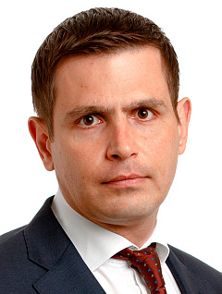

Васильев Дмитрий Юрьевич
Первый заместитель главы муниципального образования город Краснодар, координирующий работу по вопросам в области экономики, финансов и финансового контроля, зарубежных связей и межмуниципального сотрудничества, цен и тарифов, муниципальных закупок, инвестиций и предпринимательства.
Дата и место рождения
24 июля 1983 года, город Краснодар.
Образование
В 2006 году окончил Кубанский государственный университет по специальности «Бухгалтерский учет, анализ и аудит», присвоена квалификация «Экономист».
Карьера
Трудовую деятельность начал в 2002 году. С 2002 по 2005 год — помощник аудитора в ГУП КК «Центр аудита и контроля».
С 2005 по 2008 год замещал различные должности в администрации муниципального образования город Краснодар: в департаменте финансов и в департаменте экономического развития, инвестиций и внешних связей.
С 2008 по 2016 год — заместитель начальника отдела в контрольно-ревизионном управлении департамента имущественных отношений Краснодарского края.
С февраля 2016 года работал заместителем директора департамента муниципальной собственности и городских земель администрации муниципального образования город Краснодар. В этом же году переведен на должность заместителя начальника управления цен и тарифов администрации муниципального образования город Краснодар.
С 2017 года - начальник управления цен и тарифов администрации муниципального образования город Краснодар.
В декабре 2022 года назначен на должность заместителя главы муниципального образования город Краснодар.
В феврале 2024 года назначен на должность первого заместителя главы муниципального образования город Краснодар.
Награды
Памятная медаль «ХХII Олимпийские зимние игры и ХI Паралимпийские зимние игры 2014 года в г. Сочи» (2014) за значительный вклад в подготовку и проведение ХХII Олимпийских зимних игр и ХI Паралимпийских зимних игр 2014 года в г. Сочи.
Памятная медаль «За заслуги» (2019) за эффективную деятельность по развитию экономики во благо муниципального образования город Краснодар.
Благодарность главы администрации (губернатора) Краснодарского края (2021) за многолетний добросовестный труд, высокий профессионализм, инициативность и ответственность в деле решения задач государственного значения, личный вклад в развитие системы регулирования цен и тарифов в Краснодарском крае.
Семейное положение
Женат, воспитывает двоих сыновей.

Заместитель главы муниципального образования город Краснодар, координирующий работу по вопросам строительства, транспорта и дорожного хозяйства.

Архипов Владимир Олегович
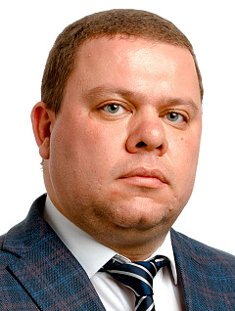
Дата и место рождения
3 января 1983 года, город Краснодар.
Образование
В 2005 году окончил Кубанский государственный технологический университет по специальности «Организация перевозок и управление на транспорте (автомобильном)».
Карьера
В период с 2005 по 2006 год проходил военную службу по призыву.
В декабре 2008 года поступил на муниципальную службу в департамент дорожно-мостового хозяйства администрации муниципального образования город Краснодар.
В 2014 году прошёл курсы повышения квалификации в Кубанском государственном технологическом университете по программе «Управление государственными и муниципальными закупками».
В 2015 году прошёл курсы повышения квалификации в Кубанском государственном аграрном университете по программе «Управление муниципальными образованиями».
В июле 2015 году назначен на должность заместителя директора департамента транспорта, организации дорожного движения и охраны окружающей среды администрации муниципального образования город Краснодар.
В феврале 2018 года назначен на должность директора департамента транспорта и дорожного хозяйства администрации муниципального образования город Краснодар.
С июля 2022 года — заместитель главы муниципального образования город Краснодар.
Семейное положение
Женат, воспитывает сына.

Заместитель главы муниципального образования город Краснодар, координирующий работу по социальным вопросам, вопросам семьи и детства, здравоохранения, образования и культуры.

Егорова Лилиана Николаевна
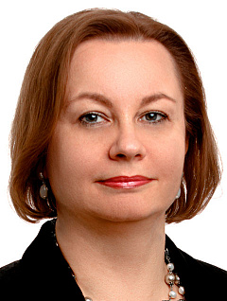
Дата и место рождения
22 июля 1974 года, село Куршава, Ставропольский край.
Образование
В 1997 году окончила Кубанский государственный технологический университет по специальности «Экономист», в 2002 году – «Юрист».
Кандидат политических наук.
Карьера
Трудовую деятельность начала в 1992 году.
С 1992 по 1993 год – инженер-экономист МТЦ «Релакс» г. Краснодара.
С 1995 по 1996 год – экономист Управления внешнеэкономических операций АО «Южно-российский банк».
С 2001 года – заместитель начальника Управления ЗАГС Краснодарского края, г. Краснодар, а потом и начальник управления.
С 2004 по 2009 год – руководитель департамента социальной защиты населения Краснодарского края.
В последние годы занималась научной работой, была доцентом кафедры государственного и муниципального управления Кубанского института международного предпринимательства и менеджмента.
В апреле 2016 года вступила в должность заместителя главы муниципального образования город Краснодар, курирующего социальные вопросы.
Награды
Отмечена медалью «За выдающийся вклад в развитие Кубани» I степени.
Семейное положение
Не замужем, имеет одного ребенка.

Заместитель главы муниципального образования город Краснодар, управляющий делами администрации муниципального образования город Краснодар, координирующий работу по организационным вопросам, вопросам кадровой политики и информационных технологий.

Косенко Виталий Викторович
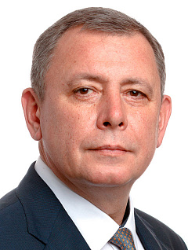
Дата и место рождения
25 февраля 1969 года, город Краснодар.
Образование
С 1986 по 1990 год был курсантом Краснодарского высшего военного училища имени генерала армии С. М. Штеменко.
В 1995 году окончил Кубанский государственный аграрный университет.
В 1998 году — Межотраслевой региональный центр повышения квалификации и переподготовки кадров при Кубанском государственном университете.
Специальность по образованию — «командная тактическая специальной связи; электрификация и автоматизация сельского хозяйства; практическая психология».
В 2006 году присуждена ученая степень «Кандидат психологических наук».
Карьера
С 1990 по 2009 год проходил службу в рядах Вооруженных Сил Российской Федерации.
С 2009 по 2010 год занимал должность заместителя начальника управления, начальник отдела организационного и информационно-аналитического обеспечения муниципальной антитеррористической комиссии управления по взаимодействию с правоохранительными органами, делам казачества и военнослужащих администрации муниципального образования город Краснодар.
В июне 2010 года назначен начальником управления по взаимодействию с правоохранительными органами администрации муниципального образования город Краснодар.
В июне 2017 года назначен на должность директора департамента по связям с общественностью, взаимодействию с правоохранительными органами, делам казачества и военнослужащих администрации муниципального образования город Краснодар.
В январе 2018 года назначен на должность заместителя главы муниципального образования город Краснодар.
В августе 2019 года назначен на должность первого заместителя главы муниципального образования город Краснодар.
В декабре 2020 года назначен на должность начальника управления общественной безопасности и правопорядка администрации муниципального образования город Краснодар.
В мае 2022 года назначен на должность управляющего делами администрации муниципального образования город Краснодар.
В январе 2024 года назначен на должность заместителя главы муниципального образования город Краснодар, управляющего делами администрации муниципального образования город Краснодар.
Награды
Награждён государственными наградами Российской Федерации, ведомственными наградами Министерства обороны РФ.
Награждён медалями «За выдающийся вклад в развитие Кубани» I–III степени.
В 2016 году решением городской Думы Краснодара награждён памятной медалью «За заслуги».
Семейное положение
Женат.

Заместитель главы муниципального образования город Краснодар, координирующий работу по вопросам общественной безопасности и правопорядка, гражданской защиты, делам казачества и военнослужащих.

Михайлов Игорь Александрович
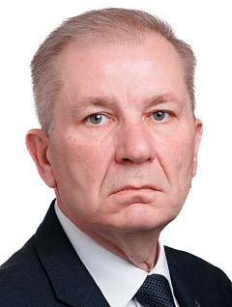
Дата и место рождения
3 декабря 1968 года, город Волгоград.
Образование
В 1989 году окончил Новочеркасское высшее военное командное училище связи имени Маршала Советского Союза В. Д. Соколовского, в 2006 году — Северо-Кавказскую академию государственной службы.
Карьера
С 1985 по 2001 год проходил службу в Вооруженных силах РФ.
С 2002 по 2014 год служил в Министерстве Российской Федерации по делам гражданской обороны, чрезвычайным ситуациям и ликвидации последствий стихийных бедствий.
С 2014 по 2021 год находился на посту заместителя руководителя аппарата в правительстве Ростовской области.
С 2021 года являлся заместителем главы города Анапы.
В декабре 2022 года назначен на должность заместителя главы муниципального образования город Краснодар, координирующего работу по вопросам общественной безопасности и правопорядка, гражданской защиты, делам казачества и военнослужащих.
Награды
В 2007 году присвоен орден «За заслуги перед Отечеством» II степени.

Заместитель главы муниципального образования город Краснодар, координирующий работу по вопросам городского хозяйства, топливно-энергетического комплекса и сельского хозяйства.

Онищенко Максим Валерьевич
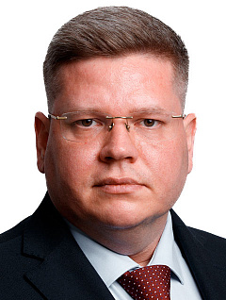
Дата и место рождения
19 апреля 1988 года, город Ставрополь, Ставропольский край.
Образование
В 2010 году с отличием окончил Кубанский государственный университет, факультет управления и психологии по специальности «Государственное и муниципальное управление».
В 2011 году окончил Кубанский государственный аграрный университет, юридический факультет по специальности «Юриспруденция». В 2022 году окончил аспирантуру в Кубанском государственном университете и защитил кандидатскую диссертацию на соискание ученой степени кандидата политических наук.
Карьера
Трудовую деятельность начал в 2007 году.
C 2007 по 2009 год работал в коммерческих организациях.
С 2010 по 2018 год замещал различные должности муниципальной службы в департаменте городского хозяйства и топливно-энергетического комплекса администрации муниципального образования город Краснодар.
С 2018 по 2020 год — заместитель директора ООО «Трэйд».
С 2020 по 2022 год — директор по развитию АО «Мусороуборочная компания».
Избирался депутатом городской Думы Краснодара VII созыва.
В ноябре 2022 года назначен на должность заместителя главы муниципального образования город Краснодар.
Награды
В 2012 году объявлена благодарность главы администрации (губернатора) Краснодарского края.
В 2014 и 2016 годах вручены благодарственные письма министерства строительства и жилищно-коммунального хозяйства Российской Федерации.
В 2016 году награжден почетной грамотой главы администрации (губернатора) Краснодарского края.
В 2021 году объявлена благодарность председателя Законодательного Собрания Краснодарского края.
В 2022 году награжден Почетной грамотой муниципального образования город Краснодар.
Семейное положение
Не женат, воспитывает сына.

Заместитель главы муниципального образования город Краснодар, координирующий работу по правовым и жилищным вопросам, вопросы муниципальной собственности и городских земель, вопросы муниципального земельного и имущественного контроля.

Павлов Илья Константинович
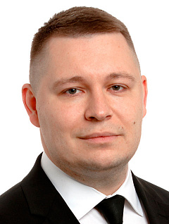
Дата и место рождения
17 января 1987 года, село Короцко, Валдайский район, Новгородская область.
Образование
В 2009 году окончил Кубанский государственный аграрный университет по специальности «Земельный кадастр».
В 2011 году получил второе высшее образования по специальности «Юриспруденция».
Карьера
Трудовую деятельность начал в 2008 году.
Работал в Федеральном государственном учреждении «Федеральная кадастровая палата по Краснодарскому краю».
В июне 2017 года назначен заместителем директора департамента муниципальной собственности и городских земель.
В феврале 2019 года назначен на должность директора департамента муниципальной собственности и городских земель.
В феврале 2022 года назначен на должность начальника управления муниципального контроля.
В декабре 2022 года назначен на должность заместителя главы Краснодара.

Заместитель главы муниципального образования город Краснодар, координирующий работу по вопросам архитектуры и градостроительства, торговли, контроля.

Панаетова Надежда Александровна
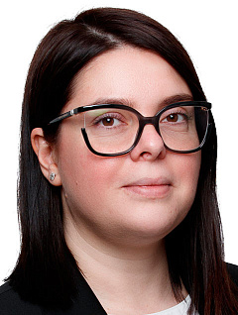
Дата и место рождения
28 марта 1987 года, город Геленджик, Краснодарский край.
Образование
Кубанский государственный аграрный университет по специальности «Юриспруденция», получила степень магистра юриспруденции в Кубанском государственном аграрном университете.
Карьера
С 2007 по 2016 год работала в МКУ «Управление земельных отношений» Краснодара.
С 2016 по 2018 год работала в департаменте архитектуры и градостроительства администрации краевого центра в должности заместителя директора департамента, начальника отдела территориального планирования.
С июля 2018 по октябрь 2018 года была заместителем директора МКУ «Управление земельных отношений», с 2018 по 2019 год возглавляла это учреждение.
С 2019 по 2020 год была заместителем главы Горячего Ключа.
С 2020 по 2021 год занимала должность директора департамента архитектуры и градостроительства администрации Краснодара.
В 2021 году была помощником вице-губернатора Краснодарского края.
В ноябре 2022 года назначена на должность заместителя главы Краснодара.
Семейное положение
Замужем.

Заместитель главы муниципального образования город Краснодар, координирующий работу по вопросам молодёжной политики, физической культуры и спорта.

Ярченко Денис Владимирович
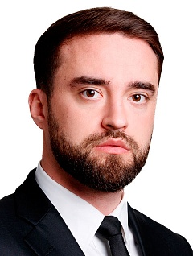
15 мая 1996 года, город Краснодар.
Образование
В 2019 году освоил программу бакалавриата Донского государственного технического университета по направлению подготовки «Торговое дело».
В 2021 году освоил программу магистратуры Донского государственного технического университета по направлению подготовки «Государственное и муниципальное управление».
Карьера
Трудовую деятельность начал в 2016 году. В течение года был помощником члена Совета Федерации Федерального собрания Российской Федерации на общественных началах.
С 2018 по 2020 год являлся заместителем председателя молодёжного парламента Краснодара на общественных началах.
С 2020 по 2021 год работал консультантом отдела контроля и сопровождения процедур финансового оздоровления управления по финансовому оздоровлению хозяйствующих субъектов. Работал консультантом сводно-аналитического отдела управления сводного планирования и бюджетного учета министерства экономики Краснодарского края.
С 2021 по 2022 год работал ведущим консультантом отдела обеспечения выездных мероприятий. Был советником отдела планирования и обеспечения внутренних мероприятий управления протокола администрации Краснодарского края.
С 2022 по 2023 год был заместителем начальника управления контроля и протокола администрации муниципального образования город Краснодар
В марте 2023 года назначен на должность начальника управления контроля администрации муниципального образования город Краснодар.
В феврале 2024 года назначен на должность заместителя главы муниципального образования город Краснодар.
Награды
Имеет благодарность главы администрации (губернатора) Краснодарского края и почётную грамоту администрации Краснодарского края.
Семейное положение
Холост, детей не имеет.

Подразделения прямого подчинения главе г.Краснодара
Директор департамента информационной политики

Лаврентьев Павел Александрович
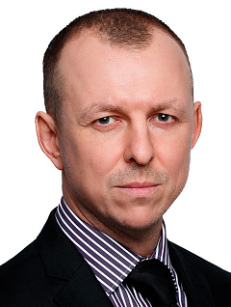
Дата и место рождения
29 апреля 1983 года, город Междуреченск, Кемеровская область.
Образование
В 2000 году поступил в Московский Издательско-Полиграфический Колледж. В 2011 году окончил Кубанский государственный университет по специальности «Издательское дело и редактирование». В 2018 году — Российский университет кооперации по направлению «Государственное и муниципальное управление».
Карьера
С декабря 2003 по декабрь 2006 года служил в вооруженных силах Российской Федерации, ветеран боевых действий.
Трудовую деятельность начал в 2006 году. В течение года был корреспондентом телеканала «Краснодар». С 2007 по 2009 год, а также с 2011 по 2014 год работал выпускающим редактором и телеведущим на телеканале «Кубань 24».
С 2015 по 2020 год занимал руководящие должности в коммерческих организациях, в том числе работал заместителем директора в АО «Сочи-Парк».
В 2020 году был индивидуальным предпринимателем — агентство по организации событий «Y.E.S. Agency».
В декабре 2022 года назначен на должность директора департамента информационной политики администрации муниципального образования город Краснодар.
Награды
Многократный финалист и двукратный обладатель Государственной телевизионной премии «ТЭФИ регион».
Награждён медалью Министерства обороны Российской Федерации «За укрепление боевого содружества».
Семейное положение
Не женат, воспитывает сына.

Начальник отдела по мобилизационной работе

Подколзин Виктор Николаевич
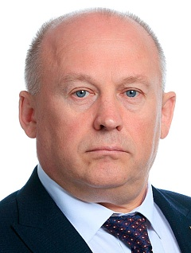
Дата и место рождения
7 ноября 1966 года, город Жданов, Донецкая область.
Образование
В 1990 году окончил Серпуховское высшее командное инженерное училище ракетных войск им. Ленинского комсомола по специальности «Системы управления баллистических летательных аппаратов».
В 2001 году командный факультет военной академии РВСН им. Петра Великого по специальности «Военное и административное управление».
Карьера
С 1985 по 2022 год проходил службу в Вооруженных силах РФ.
В июле 2023 года назначен на должность начальника отдела по мобилизационной работе администрации муниципального образования город Краснодар.

Директор департамента внутренней политики

Харьковский Станислав Викторович
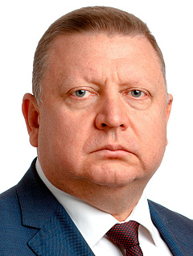
Дата и место рождения
3 мая 1971 года, город Краснодар.
Образование
В 1997 году окончил Кубанскую государственную академию физической культуры по специальности «Физическая культура».
В 2014 году получил второе высшее образование в Кубанском социально-экономическом институте по специальности «Юриспруденция».
Карьера
С августа 1996 по июль 2021 года проходил военную службу в органах государственной безопасности России по Краснодарскому краю.
В июле 2021 года назначен на должность директора департамента внутренней политики администрации муниципального образования город Краснодар.
Награды
Медаль ордена «За заслуги перед Отечеством» II степени, Медаль ФСБ России «За отличие в борьбе с терроризмом», Нагрудный знак ФСБ России «За службу в контрразведке» III степени, Краевая медаль «За выдающийся вклад в развитие Кубани» III степени.
Семейное положение
Женат, воспитывает двух дочерей.

Главы администраций внутригородских округов

Глава администрации Прикубанского внутригородского округа

Беликов Евгений Александрович
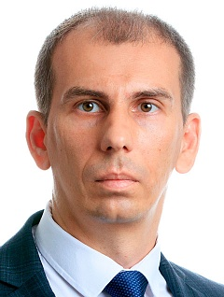
Дата и место рождения
19 июня 1980 года, город Краснодар.
Образование
В 2002 году окончил Кубанский государственный аграрный университет по специальности «Плодоовощеводство и виноградарство», в 2004 году — по специальности «Юриспруденция».
Карьера
С 2002 по 2005 год — служба в уголовно-исполнительной системе.
С 2005 по 2007 год — специалист отдела коммунального хозяйства администрации Прикубанского внутригородского округа города Краснодара.
С 2007 по 2014 год — главный специалист отдела сельского хозяйства и садоводства администрации округа.
С 2014 по 2021 год — начальник отдела сельского хозяйства администрации округа.
В июне 2021 года назначен управляющим делами администрации Прикубанского внутригородского округа города Краснодара.
В июне 2023 года назначен главой администрации Прикубанского внутригородского окуга города Краснодара.

Глава администрации Западного внутригородского округа

Бескровный Николай Александрович
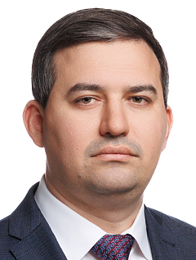
Дата и место рождения
12 мая 1986 года, город Краснодар
Образование
В 2008 году окончил Краснодарское высшее военное училище (военный институт) имени генерала армии С. М. Штеменко по направлению «Комплексная защита объектов информатизации», степень — специалист.
В 2011 году окончил Кубанский государственный аграрный университет по специальности «Юриспруденция», квалификация — юрист.
Карьера
Проходил службу в различных должностях в Краснодарском высшем военном училище (военном институте) имени генерала армии С. М. Штеменко, а именно в 2008 году назначен командиром взвода-преподаватель учебной роты младших специалистов учебного батальона младших специалистов Центра Краснодарского высшего военного училища, в 2009 году назначен командиром взвода роты курсантов батальона курсантов Краснодарского высшего военного училища, в 2010 году назначен командиром учебной роты младших специалистов учебного батальона младших специалистов Центра Краснодарского высшего военного училища (военного института), в 2015 году назначен на должность начальника курса 2 факультета Военной академии связи (филиал г. Краснодар) в том же году начальник курса 2 факультета Краснодарского высшего военного училища.
Муниципальную службу начал в 2018 году в должности помощника заместителя главы администрации (губернатора) Краснодарского края.
В сентябре 2019 года назначен на должность управляющего делами администрации города Сочи.
С ноября 2020 года по октябрь 2021 года занимал должность главы администрации Адлерского внутригородского района муниципального образования городской округ город-курорт Сочи Краснодарского края.
С ноября 2021 года по октябрь 2023 года занимал должность заместителя главы муниципального образования городской округ город-курорт Сочи Краснодарского края.
С 4 декабря 2023 года — глава Западного внутригородского округа муниципального образования города Краснодар.
Награды
В 2014 году награждён медалью «За отличие в военной службе» III степени.
В 2016 году награждён медалью «За воинскую доблесть» II степени.
Награждён почетной грамотой Главы администрации губернатора Краснодарского края (за активное участие в проведении особо значимого мероприятия — ликвидации последствий чрезвычайной ситуации, произошедшей в октябре 2018 года, и восстановлении условий жизнедеятельности пострадавшего населения в муниципальных образованиях Апшеронский район, Туапсинский район и город — курорт Сочи).
В 2019 году награждён медалью «За выдающийся вклад в развитие Кубани» III степени.
Семейное положение
Женат, трое детей.

Глава администрации Центрального внутригородского округа

Малова Елена Юрьевна
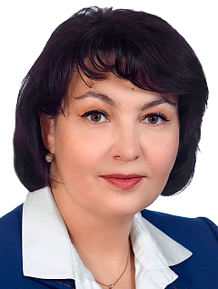
Дата и место рождения
31 мая 1970 года, город Краснодар.
Образование
В 1987 году поступила в Краснодарское педагогическое училище № 3. По окончании обучения получила специальность учителя начальных классов.
В 1998 году окончила Армавирский государственный педагогический институт по специальности «Педагогика и методика начального образования», а в 2008 году — Кубанский социально-экономический институт по специальности «Юриспруденция».
Карьера
В 1989 году начала трудовую деятельность воспитателем группы продленного дня, учителем начальных классов средней школы № 33 города Краснодара.
С 1998 по 2003 год работала в Центре детского творчества Центрального округа города Краснодара заместителем директора по воспитательной работе.
С 2003 по 2005 год занимала должность ведущего специалиста в организационном отделе администрации Центрального округа города Краснодара.
С 2005 по 2009 год работала заведующим сектором, заместителем начальника отдела, начальником отдела по поддержке малого и среднего предпринимательства управления по развитию малого и среднего предпринимательства департамента инвестиций и проектного сопровождения Краснодарского края.
В апреле — ноябре 2009 года исполняла обязанности заместителя начальника управления по санаторно-курортному комплексу и экологии администрации муниципального образования город-курорт Анапа. В период с 2009 по 2011 год руководила отделом финансово-экономических экспертиз и реализации антикризисных программ управления по развитию малого и среднего предпринимательства департамента инвестиций и проектного сопровождения Краснодарского края.
С ноября 2011 года Елена Юрьевна — заместитель главы администрации Центрального внутригородского округа города Краснодара.
В марте 2015 года назначена на должность первого заместителя главы администрации Центрального внутригородского округа города Краснодара.
С июля 2016 года — глава администрации Центрального внутригородского округа города Краснодара.
Награды
Награждена Почётной грамотой Министерства образования Российской Федерации, медалями «За выдающийся вклад в развитие Кубани» II–III степеней.
Семейное положение
Замужем. Воспитывает двоих сыновей.

Глава администрации Карасунского внутригородского округа

Хропов Николай Алексеевич
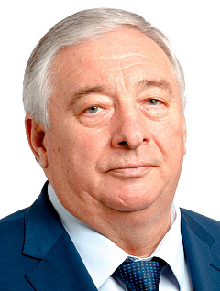
Дата и место рождения
14 декабря 1955 года, город Неман, Калининградская область, РСФСР.
Образование
В 1978 году окончил Запорожский машиностроительный институт по специальности «Инженер-механик».
В 1986 году окончил Высшие курсы КГБ СССР.
В 1997 году окончил Российскую академию государственной службы при Президенте РФ (повышение квалификации).
В 2005 году окончил Краснодарскую академию Министерства внутренних дел Российской Федерации по специальности «Юрист».
Карьера
С 1978 по 1986 год работал на различных должностях Алма-Атинского завода тяжелого машиностроения.
С 1980 по 1982 год проходил службу в рядах Вооружённых сил СССР.
С 1986 по 2005 год проходил службу в КГБ – ФСБ России. Полковник запаса ФСБ РФ.
С 1995 по 1997 год работал в администрации Краснодарского края (заместителем начальника отдела, заместителем начальника управления, 1-м заместителем генерального директора департамента экономической безопасности и внешнеэкономических связей).
С 1997 по 1999 год — руководитель аппарата Полномочного представителя Президента РФ в Краснодарском крае.
С 1999 по 2005 год — заместитель начальника Управления ФСБ РФ по Краснодарскому краю.
С января 2006 года работает в администрации муниципального образования город Краснодар:
С 2006 по 2007 год — начальник управления по взаимодействию с правоохранительными органами;
С 2007 года по настоящее время — глава администрации Карасунского внутригородского округа города Краснодара.
Награды
Медали:
- медаль ордена «За заслуги перед Отечеством» II степени;
- медали: - «За отличие в военной службе» I–III степеней;
- «За боевое содружество»;
- МО Республики Абхазия;
- «За выдающийся вклад в развитие Кубани» I–II степеней;
- медаль «Герой труда Краснодарского края»;
- ветеранские, общественные, юбилейные и иные (более 50 шт).
Нагрудные знаки:
- «За службу в контрразведке» II–III степеней;
- «За службу на Кавказе»;
- «За заслуги» (МЧС);
- иные (более 10 шт.).
Благодарности, почётные грамоты и звания:
- Вооружённых сил СССР;
- КГБ Республики Казахстан;
- ФСБ России;
- МВД России;
- МЧС России;
- Администраций муниципальных образований «Теучежский район», «город Адыгейск», Республики Адыгея;
- МО Республики Абхазия;
- Профсоюза РФ;
- Администрации (Губернатора) Краснодарского края;
- Законодательного собрания Краснодарского края;
- Администрации муниципального образования «город Краснодар» и городской Думы города Краснодара.
Звание:
- «Почётный гражданин Теучежского района»;
- «Почётный гражданин города Краснодара».

Главы администраций сельских округов
Глава администрации Старокорсунского сельского округа

Бедная Виктория Александровна
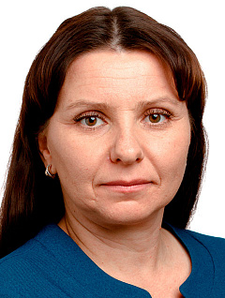
Дата и место рождения
24 августа 1979 года, станица Старокорсунская, города Краснодара.
Образование
В 2002 году окончила Кубанский государственный университет по специальности «История».
Карьера
С октября 1996 по сентябрь 1997 года — лаборант-кинодемонстратор, СШ № 85.
С сентября 1997 по июль 2009 года — учитель истории, МОУ СОШ № 86.
С июля 2009 по ноябрь 2013 года — ведущий специалист администрации Старокорсунского сельского округа муниципального образования город Краснодар.
С ноября 2013 по март 2016 года — начальник отдела развития территории администрации Старокорсунского сельского округа муниципального образования город Краснодар.
С марта 2016 по настоящее время — глава администрации Старокорсунского сельского округа муниципального образования город Краснодар.
Семейное положение
Замужем, имеет двоих детей.

Глава администрации Берёзовского сельского округа

Козлов Андрей Валериевич
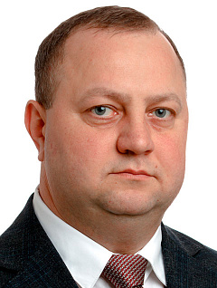
Дата и место рождения
16 декабря 1979 года, город Краснодар.
Образование
В 1999 году окончил Краснодарский механико-технологический колледж по специальности «Техник-механик».
В 2012 году окончил Южный институт менеджмента по специальности «Менеджмент организации».
Карьера
С 1999 по2001 год проходил службу в рядах Вооруженных сил ЦСКА РФ.
Свою трудовую деятельность начал на заводе «Рисмаш», в должности слесаря.
С 2001 по 2016 год работал в коммерческих структурах, в различных должностях.
С 2016 по 2020 год работал заместителем директора муниципального бюджетного учреждения «Дирекция спортивных объектов» муниципального образования город Краснодар.
В декабре 2020 года назначен на должность главы администрации Берёзовского сельского округа муниципального образования город Краснодар.
Семейное положение
Женат, воспитывает сына и дочь.

Глава администрации Пашковского сельского округа

Митин Владимир Евгеньевич
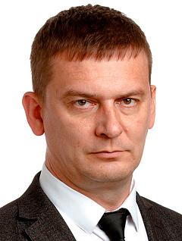
Дата и место рождения
17 февраля 1976 года, города Краснодар.
Образование
В 2000 году окончил Краснодарский институт маркетинга и социально-информационных технологий.
В 2020 году прошёл профессиональную переподготовку в ФГБОУ "Российская академия народного хозяйства и государственной службы при Президенте Российской Федерации" по направлению «Государственное и муниципальное управление».
Карьера
С 2010 по 2016 год – работал в коммерческих структурах.
В декабре 2016 поступил на муниципальную службу на должность заместителя главы администрации Старокорсунского сельского округа муниципального образования город Краснодар.
С 2018 по 2021 год работал в должности директора муниципального бюджетного учреждения культуры муниципального образования город Краснодар «Центр культуры и досуга посёлка Лорис».
В январе 2021 года назначен главой администрации Пашковского сельского округа муниципального образования город Краснодар.
Семейное положение
Женат, воспитывает двоих детей.

Глава администрации Калининского сельского округа

Пелих Сергей Петрович
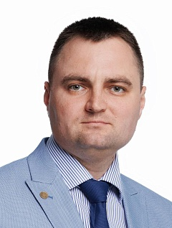
Дата и место рождения:
8 декабря 1989 года ст. Переясловская Брюховецкого района Краснодарского края.
Образование
В 2012 году окончил Кубанский государственный технологический университет по специальности «Технология молока и молочных продуктов», в 2013 году получил второе высшее образование в Кубанском государственном технологическом университете по специальности «Финансы и кредит».
Карьера
После окончания ВУЗа работал в коммерческих организациях.
С 2015 по 2020 год работал на различных должностях отдела коммунального хозяйства администрации Прикубанского внутригородского округа города Краснодара;
С 2020 по 2021 год работал в должности заместителя начальника отдела санитарии МКУ «Управление коммунального хозяйства и благоустройства» муниципального образования город Краснодар;
С 2021 по 2022 год заместитель главы администрации Елизаветинского сельского округа муниципального образования город Краснодар;
С 2022 по 2023 год работал в должности начальника отдела комфортной городской среды департамента городского хозяйства и топливно-энергетического комплекса администрации муниципального образования город Краснодар;
С 2023 по 2024 год работал в должности заместителя директора департамента городского хозяйства и топливно-энергетического комплекса администрации муниципального образования город Краснодар;
С 29.02.2024 назначен на должность главы администрации Калининского сельского округа муниципального образования город Краснодар.
Семейное положение
Женат, воспитывает сына

Руководители отраслевых и функциональных органов

Начальник управления по жилищным вопросам

Абрамчик Павел Михайлович
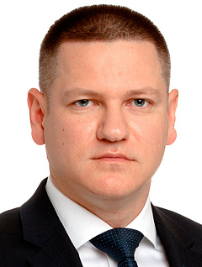
Дата и место рождения
7 февраля 1984 года, город Краснодар.
Образование
Первое высшее образование получил в 2006 году, окончив факультет «Финансы и кредит» Кубанского государственного аграрного университета.
В 2011 году получил второе высшее образование в Кубанском государственном аграрном университете (юридический факультет).
Карьера
С 2002 по 2010 год работал в коммерческих структурах.
С 2010 по 2011 год — директор МУ «Городское бюро наружной рекламы».
С 2012 по 2013 год — заместитель начальника контрольно-аналитического отдела департамента архитектуры Краснодарского края.
С 2013 по 2018 год — заместитель директора департамента по связям с общественностью и взаимодействию с правоохранительными органами администрации муниципального образования город Краснодар.
С августа 2018 года — заместитель директора департамента городского хозяйства и ТЭК, начальник отдела санитарии администрации муниципального образования город Краснодар.
В августе 2019 года назначен на должность начальника управления по жилищным вопросам.
Семейное положение
Женат, воспитывает двоих сыновей.

Начальник управления контроля

Апостолова Христина Юрьевна
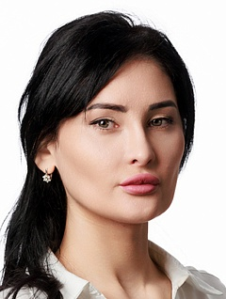
Дата и место рождения
29 августа 1987 года, город Анапа Краснодарского края.
Образование
В 2009 году окончила негосударственное образовательное частное учреждение высшего профессионального образования «Академический правовой институт» по специальности «Юриспруденция».
В 2012 году окончила Федеральное государственное бюджетное образовательное учреждение высшего профессионального образования «Кубанский государственный университет» по специальности «Государственное и муниципальное управление».
Карьера
В период с 2009 по 2012 год работала юрисконсультом в различных организациях.
С 2012 по 2014 год работала ведущим и главным консультантом юридического отдела министерства здравоохранения Краснодарского края.
С 2014 по 2022 год занимала должность заместителя начальника юридического отдела министерства здравоохранения Краснодарского края.
С 2022 по 2023 год работала заместителем начальника отдела реализации социально-экономических инициатив министерства экономики Краснодарского края.
В мае 2023 года назначена на должность первого заместителя начальника управления контроля администрации муниципального образования город Краснодар.
С февраля 2024 года — начальник управления контроля администрации муниципального образования город Краснодар.
Награды
За активное участие в общественной жизни и вклад в военно-патриотическое воспитание молодежи города-курорта Анапа объявлена Благодарность главы муниципального образования город-курорт Анапа.
За многолетний добросовестный труд, профессиональное мастерство и вклад в развитие здравоохранения Краснодарского края объявлена Благодарность министра здравоохранения Краснодарского края.
За высокопрофессиональный добросовестный труд, профессиональное мастерство и личный вклад в развитие здравоохранения Краснодарского края награждена Почетной грамотой министра здравоохранения Краснодарского края.
За активное участие в мероприятиях по противодействию распространения новой коронавирусной инфекции (COVID-19) в рамках обеспечения санитарно-эпидемиологического благополучия населения на территории Краснодарского края и обеспечению координации взаимодействия с Информационным центром по мониторингу ситуации с коронавирусом объявлена Благодарность Губернатора Краснодарского края.
За добросовестный труд, успехи в профессиональной деятельности и в связи с празднованием 230-й годовщины со дня основания города Краснодара объявлена Благодарность главы муниципального образования город Краснодар.

Директор департамента транспорта и дорожного хозяйства

Белугин Андрей Алексеевич
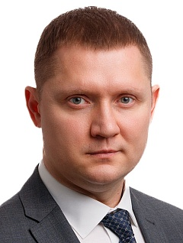
Дата и место рождения
3 ноября 1981 года, город Краснодар.
Образование
В 2004 году окончил Кубанский государственный технологический университет по специальностям «Организация дорожного движения» и «Менеджмент».
В 2021 году окончил Российскую академию народного хозяйства и государственной службы при Президенте Российской Федерации по специальности «Управление персоналом».
Карьера
В сентябре 2004 года начал трудовую деятельность инженером по эксплуатации автотранспорта в ООО «Гешефт».
С июня 2005 года по декабрь 2007 года занимал различные должности в Краснодарском краевом государственном учреждении «Дорожный комитет» (с 10.11.2005 Государственное учреждение Краснодарского края «Краснодаравтодор»).
С 2008 по 2014 год занимал различные должности в Управлении автомобильных дорог Краснодарского края (с 31 января 2013 года Департамент автомобильных дорог Краснодарского края).
В 2014 году назначен на должность начальника управления эксплуатации автомобильных дорог министерства строительства, архитектуры и дорожного хозяйства Краснодарского края.
В 2017 году назначен на должность заместителя министра транспорта и дорожного хозяйства Краснодарского края.
В 2019 году назначен на должность заместителя директора департамента транспорта и дорожного хозяйства города Сочи.
С 2021 по 2023 год занимал должность заместителя руководителя Краснодарского регионального центра ООО «Автодор-Инжиниринг».
С февраля 2023 года — директор департамента транспорта и дорожного хозяйства администрации муниципального образования город Краснодар.
Семейное положение
Женат, воспитывает троих сыновей.

Начальник управления сельского хозяйства

Бурлаков Сергей Александрович
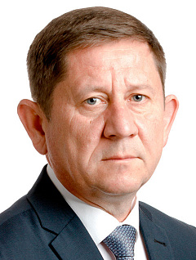
Дата и место рождения
1 января 1974 года, поселок Пуксоозеро, Плесецкий район, Архангельская область.
Образование
В 1996 году окончил Краснодарский государственный технологический университет по специальности «Строительство автомобильных дорог и аэродромов».
В 2018 году прошел профессиональную переподготовку в Кубанском государственном аграрном университете имени И.Т. Трубилина по программе «Государственное и муниципальное управление».
Карьера
С 1996 по 2002 год работал в строительных предприятиях Краснодарского края.
С 2002 по 2013 год находился на различных должностях в администрации муниципального образования город Краснодар.
С 2013 по 2016 год был помощником депутата Государственной Думы Федерального Собрания Российской Федерации YI созыва.
С 2016 по 2017 год работал первым заместителем генерального директора ООО «Консалтинговая компания «VIP».
В сентябре 2017 года назначен начальником управления сельского хозяйства администрации муниципального образования город Краснодар.

Начальник управления экономики

Васильченко Елена Сергеевна
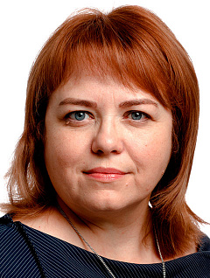
Дата и место рождения
22 января 1978 года, город Горячий Ключ, Краснодарский край.
Образование
В 2000 году окончила Краснодарский государственный университет культуры и искусств, факультет экономики, управления и рекламы, специальность «Экономист-менеджер».
В 2007 году прошла профессиональную переподготовку в Кубанском государственном университете по программе «Правовое обеспечение органов местного самоуправления».
Карьера
С 2000 года находится на муниципальной службе. С 2000 по 2007 год замещала должности ведущего специалиста, начальника отдела в департаменте промышленности и предпринимательства мэрии г. Краснодара, департаменте промышленности и транспорта.
В 2007 году переведена на должность заместителя директора департамента экономического развития, инвестиций и внешних связей администрации муниципального образования город Краснодар, занималась вопросами инвестиционного развития, координации реконструкции и развития города.
В июне 2013 года назначена директором департамента экономического развития, инвестиций и внешних связей администрации муниципального образования город Краснодар.
В октябре 2019 года переведена на должность начальника управления экономики администрации муниципального образования город Краснодар
Семейное положение
Замужем, воспитывает двух сыновей.

Директор департамента строительства

Горобец Иван Михайлович
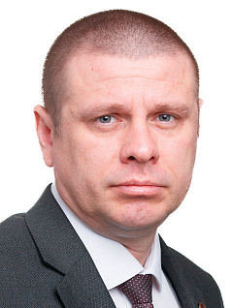
Дата и место рождения
30 апреля 1982 года, станица Павловская, Павловский район, Краснодарский край.
Образование
В 2004 году окончил Новочеркасскую государственную мелиоративную академию по специальности «Машина и оборудование природообустройства и защиты окружающей среды».
В 2013 году прошел профессиональную переподготовку в Новочеркасской государственной мелиоративной академии по направлению «Менеджмент организации» .
В 2021 году прошел профессиональную переподготовку в Новочеркасском инженерномелиоративном институте имени А. К. Кортунова по программам «Проектирование зданий» и «Строительство и жилищно-коммунальное хозяйство».
Карьера
В начале трудовой деятельности работал слесарем, начальником производственного участка. Впоследствии был назначен на должности заместителя президента по производству, советника генерального директора по инновационным технологиям в аппарате управления ОАО «МИР СК ПЖП».
С 2013 года по 2020 год занимал руководящие должности в коммерческих организациях, в том числе строительных.
С апреля 2020 по апрель 2022 года замещал должности заместителя главы, первого заместителя главы муниципального образования Ленинградский район.
С мая 2022 по декабрь 2022 года замещал должность заместителя руководителя департамента строительства Краснодарского края.
В декабре 2022 года назначен директором департамента строительства администрации муниципального образования город Краснодар.
Семейное положение
Женат, воспитывает двоих дочерей.

Директор департамента муниципальной собственности и городских земель

Губский Артём Николаевич
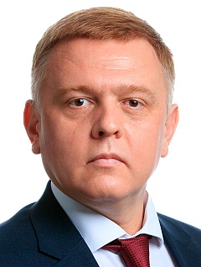
Дата и место рождения
20 декабря 1984 года, город Краснодар.
Образование
В 2006 году с отличием окончил Кубанский государственный технологический университет по специальностям «Машины и аппараты пищевых производств» и «Менеджмент».
В 2021 году окончил Кубанский государственный университет по специальности «Юриспруденция».
Карьера
Трудовую деятельность начал в 2004 году.
С 2006 года работает в административных органах, замещал руководящие должности: заместитель начальника управления муниципального контроля администрации муниципального образования город Краснодар, заместитель главы администрации Центрального внутригородского округа города Краснодар и заместитель директора департамента, а в последствии первый заместитель директора департамента муниципальной собственности и городских земель.
С июля 2023 года — директор департамента муниципальной собственности и городских земель администрации муниципального образования город Краснодар.

Начальник управления муниципального контроля

Дагбаш Михаил Борисович
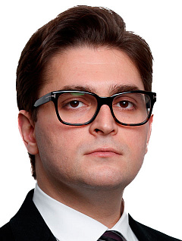
Дата и место рождения
9 января 1992 года, поселок Энем, Тахтамукайский район, Республика Адыгея.
Образование
В 2013 году окончил Кубанский государственный аграрный университет по специальности «Промышленное и гражданское строительство».
В 2018 году окончил Кубанский государственный аграрный университет имени И. Т. Трубилина по направлению подготовки «Юриспруденция».
Карьера
Трудовую деятельность начал в 2014 году.
С 2014 года по август 2018 года занимал различные должности в структурных подразделениях администрации муниципального образования город Краснодар.
В августе 2018 года назначен на должность заместителя начальника управления муниципального контроля администрации муниципального образования город Краснодар.
В декабре 2022 года утверждён на должность начальника управления муниципального контроля администрации муниципального образования город Краснодар.
Награды
Награждался благодарностями и почётными грамотами администрации муниципального образования город Краснодар и городской Думы Краснодар.

Директор департамента архитектуры и градостроительства

Домрин Василий Андреевич
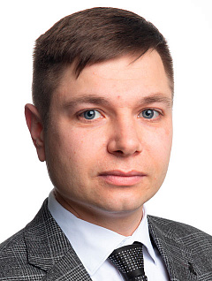
Дата и место рождения
21 февраля 1989 года, город Находка, Приморский край.
Образование
В 2011 году окончил Дальневосточный федеральный университет по специальности «Юриспруденция».
Карьера
Трудовую деятельность начал с 2012 года.
С 2012 по 2014 год работал в Следственном комитете Российской Федерации по Приморскому краю.
С 2014 по 2015 год продолжил трудовую деятельность на краснодарском заводе «Седин-Кубаноль» в должности юрисконсульта.
С 2015 по 2019 год был индивидуальным предпринимателем.
С 2018 по 2019 год работал в ООО «Седин-Кубаноль» в должности заместителя генерального директора.
В 2019 году был начальником отдела обеспечения градостроительной деятельности и учёта технической документации в МКУ «Градинформ».
С 2019 года по февраль 2022 года работал в департаменте архитектуры и градостроительства администрации Краснодара, был начальником отдела правового обеспечения.
В феврале 2022 года назначен на должность директора департамента архитектуры и градостроительства администрации Краснодара.

Начальник управления общественной безопасности и правопорядка

Емченко Константин Сергеевич
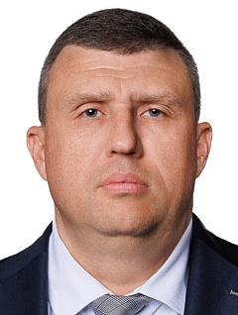
Дата и место рождения
7 марта 1980 года, город Ростов-на-Дону.
Образование
В 1999 году окончил Краснодарский юридический институт МВД России по специальности «Юриспруденция».
Карьера
Начал трудовую деятельность в 1999 году участковым инспектором милиции в Управлении внутренних дел Карасунского округа города Краснодара.
С 2002 года проходил службу в Управлении организации деятельности участковых инспекторов милиции Главного управления внутренних дел РФ Краснодарского края, где занимал различные руководящие должности.
В 2016 году назначен на должность заместителя начальника Управления организации деятельности участковых уполномоченных полиции и подразделений по делам несовершеннолетних Главного управления МВД России по Краснодарскому краю, в этом же году присвоено специальное звание — полковник полиции.
В 2022 году уволился из органов внутренних дел по выслуге лет с правом на пенсию, стаж службы в органах внутренних дел — более 20 лет.
В ноябре 2022 года назначен на должность начальника управления общественной безопасности и правопорядка администрации муниципального образования город Краснодар.
Награды
Награжден государственной наградой Российской Федерации «За отличие в охране общественного порядка», неоднократно — ведомственными наградами МВД России, ГУ МВД России по Краснодарскому краю. Имеет почётное звание «Заслуженный сотрудник органов внутренних дел Кубани».
Семейное положение
Женат, воспитывает дочь.

Директор департамента образования

Звягинцев Александр Викторович
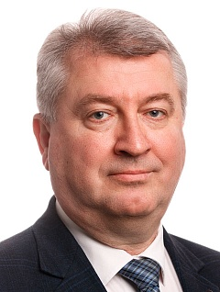
Дата и место рождения
2 сентября 1967 года, город Краснодар.
Образование
В 1991 году окончил Кубанский государственный университет по специальности «Физика». В 2013 году окончил магистратуру в Кубанском государственном университете по направлению подготовки «Социология».
Карьера
В начале трудовой деятельности работал техником-конструктором, инженером-конструктором.
С 1992 года продолжил работу в образовательных учреждениях города Краснодара. Работал учителем математики, информатики, заместителем директора по учебно-воспитательной работе, директором средней школы № 82.
С 2002 года работал начальником отдела образования, заместителем главы администрации Карасунского административного округа города Краснодара, заместителем начальника управления образования администрации муниципального образования город Краснодар.
С 2009 года по 2023 год занимал должность заместителя главы администрации Центрального внутригородского округа города Краснодара.
В марте 2023 года назначен исполняющим обязанности директора департамента образования администрации муниципального образования город Краснодар.
В июне 2023 года назначен директором департамента образования администрации муниципального образования город Краснодар.
Семейное положение
Женат, имеет сына.

Начальник управления гражданской защиты

Казликин Виталий Александрович
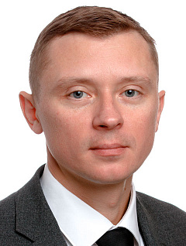
Дата и место рождения
15 февраля 1982 года, город Краснодар.
Образование
В 2004 году с отличием окончил Академию Государственной противопожарной службы МЧС России (г. Москва) по специальности «Инженер пожарной безопасности».
В 2014 году получил второе высшее образование – окончил Академию народного хозяйства и государственной службы при Президенте Российской Федерации (г. Москва) по специальности «Юриспруденция».
Карьера
Занимал различные должности в Главном управлении МЧС России по Краснодарскому краю, стаж службы в Государственной противопожарной службе 20 лет.
В мае 2020 года назначен на должность начальника управления гражданской защиты администрации муниципального образования город Краснодар.
Награды
Награждён ведомственными наградами МЧС России.
Семейное положение
Женат, воспитывает сына и дочь.

Заместитель главы муниципального образования город Краснодар, управляющий делами

Косенко Виталий Викторович
Дата и место рождения
25 февраля 1969 года, город Краснодар.
Образование
С 1986 по 1990 год был курсантом Краснодарского высшего военного училища имени генерала армии С. М. Штеменко.
В 1995 году окончил Кубанский государственный аграрный университет.
В 1998 году — Межотраслевой региональный центр повышения квалификации и переподготовки кадров при Кубанском государственном университете.
Специальность по образованию — «командная тактическая специальной связи; электрификация и автоматизация сельского хозяйства; практическая психология».
В 2006 году присуждена ученая степень «Кандидат психологических наук».
Карьера
С 1990 по 2009 год проходил службу в рядах Вооруженных Сил Российской Федерации.
С 2009 по 2010 год занимал должность заместителя начальника управления, начальник отдела организационного и информационно-аналитического обеспечения муниципальной антитеррористической комиссии управления по взаимодействию с правоохранительными органами, делам казачества и военнослужащих администрации муниципального образования город Краснодар.
В июне 2010 года назначен начальником управления по взаимодействию с правоохранительными органами администрации муниципального образования город Краснодар.
В июне 2017 года назначен на должность директора департамента по связям с общественностью, взаимодействию с правоохранительными органами, делам казачества и военнослужащих администрации муниципального образования город Краснодар.
В январе 2018 года назначен на должность заместителя главы муниципального образования город Краснодар.
В августе 2019 года назначен на должность первого заместителя главы муниципального образования город Краснодар.
В декабре 2020 года назначен на должность начальника управления общественной безопасности и правопорядка администрации муниципального образования город Краснодар.
В мае 2022 года назначен на должность управляющего делами администрации муниципального образования город Краснодар.
В январе 2024 года назначен на должность заместителя главы муниципального образования город Краснодар, управляющего делами администрации муниципального образования город Краснодар.
Награды
Награждён государственными наградами Российской Федерации, ведомственными наградами Министерства обороны РФ.
Награждён медалями «За выдающийся вклад в развитие Кубани» I–III степени.
В 2016 году решением городской Думы Краснодара награждён памятной медалью «За заслуги».
Семейное положение
Женат.

Начальник управления по социальным вопросам

Косинкова Ирина Алексеевна
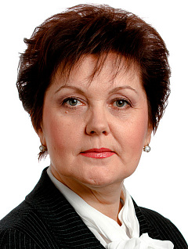
Дата и место рождения
2 мая 1967 года, станица Успенская, Белоглинский район, Краснодарский край.
Образование
В 1985 году окончила Краснодарский техникум советской торговли по специальности «Товаровед продовольственных товаров». В 1992 году — Московский коммерческий институт по специальности «Товаровед высшей квалификации». Кандидат технических наук (2008 год).
В 2014 году окончила магистратуру Российского государственного торгово-экономического университета по специальности «Государственное и муниципальное управление» .
Карьера
Начала свою трудовую деятельность в торговле в 1985 году старшим продавцом Мосхлебторга.
С 1991 года работала на различных руководящих должностях в коммерческих структурах. С 1994 года работала в органе регулирования торговли администрации города Краснодара в должности главного специалиста, а затем заместителя директора департамента.
Назначена на должность начальника управления торговли и бытового обслуживания населения администрации муниципального образования город Краснодар с 7 июля 2005 года распоряжением главы муниципального образования город Краснодар в порядке перевода с должности первого заместителя начальника вышеназванного управления.
Во время подготовки торговой сети к зимним Олимпийским играм была командирована в г. Сочи на должность начальника управления торговли.
Занимала должность советника главы краевого центра.
В мае 2020 года назначена на должность начальника управления по социальным вопросам.
Награды
За вклад в развитие торговли и бытового обслуживания жителей города Краснодара в 2006 году награждена Почетной грамотой Министерства экономического развития и торговли Российской Федерации.
Распоряжением администрации города Сочи от 17.03.2014 года № 102-р награждена знаком отличия «За безупречную службу городу Сочи».
За большой вклад в подготовку и проведение XXII Олимпийских зимних игр и XI Паралимпийских зимних игр 2014 года в г. Сочи награждена Почетной Грамотой Правительства РФ.
В 2015 году награждена медалью «За выдающийся вклад в развитие Кубани» 3 степени (постановление главы администрации Краснодарского края от 24.08.2015 № 797).
В 2015 году за эффективную деятельность по развитию экономики во благо муниципального образования город Краснодар награждена памятной медалью «За заслуги» (решение городской Думы Краснодара от 14.07.2015 № 5170).
Семейное положение
Замужем.

Начальник управления инвестиций и развития малого и среднего предпринимательства

Литвинов Василий Петрович
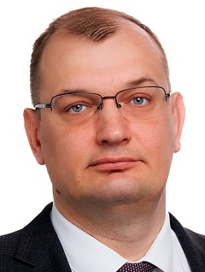
Дата и место рождения
11 августа 1982, г. Краснодар
Образование
В 2005 году с отличием окончил Кубанский государственный университет, факультет управления и психологии.
В 2005 году получил дополнительное образование в Кубанском государственном университете по специальности «Переводчик в сфере профессиональной коммуникации (английский язык)».
В 2008 году окончил Всероссийский заочный финансово-экономический институт по специальности «Экономист».
В 2019 году прошёл повышение квалификации в Российской академии народного хозяйства и государственной службы при Президенте Российской Федерации по программе «Управление национальными проектами в органах власти: углублённые знания».
В 2020 году прошёл повышение квалификации в Российской академии народного хозяйства и государственной службы при Президенте Российской Федерации по программе «Проектное управление в решении задач национальных проектов: региональный аспект».
Карьера
Трудовую деятельность начал в 2005 году в департаменте комплексного развития курортов и туризма Краснодарского края.
С 2006 по 2008 год проработал в МКУ «Управление земельных отношений».
В администрации муниципального образования город Краснодар работает с января 2008 года на различных должностях. В период с 2008 по 2014 год возглавлял отдел внешнеэкономических связей и выставок департамента экономического развития, инвестиций и внешних связей.
С 2014 по 2019 год — заместитель директора департамента экономического развития, инвестиций и внешних связей.
С октября 2019 года по август 2023 года — заместитель начальника управления экономики, начальник отдела комплексного анализа, муниципальных программ и проектного управления.
С августа 2023 года — первый заместитель начальника управления экономики.
В декабре 2023 года назначен на должность начальника управления инвестиций и развития малого и среднего предпринимательства администрации муниципального образования город Краснодар.
Семейное положение
Женат, воспитывает сына.

Начальник отдела зарубежных связей и межмуниципального сотрудничества

Луговский Алексей Владимирович
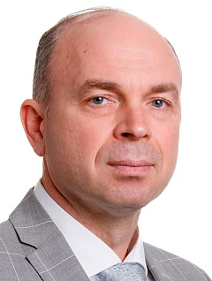
Дата и место рождения
28 марта 1976 года, село Глебовка, Кущевский район, Краснодарский край
Образование
Окончил Кубанский государственный аграрный университет по направлениям «Бухгалтерский учет и аудит» и «Юриспруденция». Имеет ученую степень кандидата экономических наук.
Карьера
С 2001 года Алексей Луговский десять лет посвятил службе в Вооруженных Силах Российской Федерации. После этого был помощником руководителя в УФНС по Краснодарскому краю и в Управлении Федеральной службы государственной регистрации, кадастра и картографии по Краснодарскому краю. В этих структурах Алексей Владимирович проработал до 2012 года.
С 2012 по 2020 год занимал различные руководящие должности в коммерческих организациях.
С 2020 года работал в должности заместителя начальника управления контроля и протокола администрации города.
Семейное положение
Женат, воспитывает 3 детей.

Начальник управления информационно-коммуникационных технологий и связи

Лысенко Валерий Владимирович
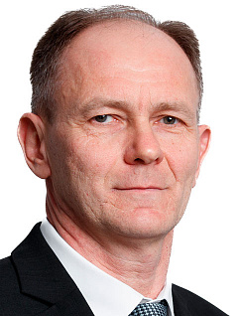
Дата и место рождения
31 октября 1967, село Сергиевское, Гиагинский район, Республика Адыгея.
Образование
В 1991 году окончил Кубанский ордена Трудового Красного Знамени госагроуниверситет по специальности «Гидромелиорация».
В 2011 году прошел профессиональную переподготовку по программе «Государственное и муниципальное управление».
В 2020 году получил степень магистра в Кубанском государственном аграрном университете имени И. Т. Трубилина по направлению подготовки «Информационные системы и технологии».
Карьера
С 1986 по 1988 год проходил срочную службу в рядах Советской армии.
Трудовую деятельность начал в 1984 году. Работал на различных инженерных должностях в коммерческих организациях.
В администрации муниципального образования город Краснодар работает с 1995 года.
С 1995 по 1997 год — начальник отдела информационных систем.
С 1997 по 2006 год — заведующий сектором информационной системы информационного отдела департамента информационно — аналитического обеспечения муниципальной деятельности, начальник отдела информационных систем управления информатизации.
С 2006 по 2010 год — заместитель начальника управления, начальник отдела сетей и телекоммуникаций управления информатизации.
С 2010 по 2013 год — заместитель начальника управления, начальник отдела информационных ресурсов управления информационно-коммуникационных технологий и связи.
С 2013 по 2016 год — заместитель директора департамента экономического развития, инвестиций и внешних связей.
С 2016 по 2021 год — заместитель начальника управления, начальник отдела отраслевых проектов управления информационно-коммуникационных технологий и связи.
С 2021 по 2022 год — заместитель начальника управления, начальник отдела развития цифровой экономики управления инвестиций и развития малого и среднего предпринимательства.
В декабре 2022 года назначен на должность начальника управления информационно-коммуникационных технологий и связи администрации муниципального образования город Краснодар.
Награды
Принимал участие в подготовке и проведении XXII Олимпийских зимних игр 2014 года в г. Сочи. Награждён Почётной грамотой министра курортов, туризма и олимпийского наследия Краснодарского края.
В 2018 году решением городской Думы Краснодара от 16.07.2018 № 57 п.5 награждён памятной медалью «За заслуги».

Начальник управления закупок

Мартынов Сергей Владимирович
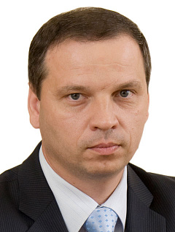
Дата и место рождения
25 июня 1970 года, город Магадан.
Образование
До призыва в армию в 1989 году окончил Краснодарский станкостроительный техникум, получивспециальность «Металлообрабатывающие станки и автоматические линии».
В 1998 году окончил Кубанский государственный университет по специальности «Юриспруденция».
Карьера
С 1989 по 1991 год проходил службу в рядах Вооруженных сил (в воздушно-десантных войсках).
Трудовую деятельность начал в 1988 году на Краснодарском опытном заводе «Сатурн».
С 1993 по 2001 год работал в различных должностях в ООО «Кубань-хлебопродукт».
В 2001 году поступил на муниципальную службу в администрацию города Краснодара, в управление промышленности, транспорта ипредпринимательства в сфере производства.
С 2005 по 2009 год работал в должности начальника общего отдела администрации Карасунского внутригородского округа города Краснодара.
С марта 2009 года замещал должность заместителя директора департамента экономического развития, инвестиций и внешних связей администрации муниципального образования город Краснодар.
В апреле 2010 года принят на должность заместителя начальника управления по размещению заказа для муниципальных нужд администрации муниципального образования город Краснодар.
С сентября 2010 года замещает должность начальника управления по размещению заказа для муниципальных нужд администрации муниципального образования город Краснодар.
Награды
В 2008 году за активное участие в профсоюзной деятельности награждён юбилейной медалью «90 лет профсоюзу работников государственных учреждений России».
Семейное положение
Женат. Воспитывает троих сыновей.

Начальник управления кадровой политики и муниципальной службы

Мартынова Анастасия Борисовна
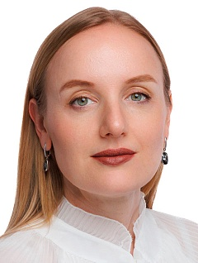
Дата и место рождения
11 августа 1984 года, ст. Динская, Краснодарского края.
Образование
В 2006 году окончила Кубанский государственный аграрный университет
по специальности «Юриспруденция», а в 2014-м году — магистратуру Кубанского государственного университета по тому же направлению.
Карьера
Трудовую деятельность начала в 2006 году в администрации Динского района.
В 2007 году поступила на государственную гражданскую службу
в департамент труда и занятости населения Краснодарского края.
В 2016 — 2017 годах была заместителем начальника отдела в управлении контроля, профилактики коррупционных и иных правонарушений администрации Краснодарского края.
С декабря 2017 года по февраль 2024 года занимала должность начальника отдела по вопросам государственной службы и кадров министерства труда и социального развития региона.
С марта 2024 года — начальник управления кадровой политики и муниципальной службы администрации муниципального образования город Краснодар.
Семейное положение
Замужем, трое детей.

Начальник управления по делам молодёжи

Марьенко Александр Иванович
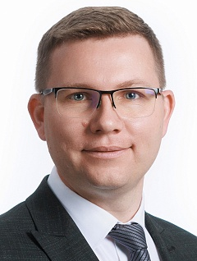
Дата и место рождения
27 августа 1986 года, станица Успенская, Белоглинского района, Краснодарского края.
Образование
В 2008 году окончил Кубанский государственный аграрный университет по специальности «Земельный кадастр».
В 2009 году окончил Кубанский государственный аграрный университет по специальности «Юриспруденция».
Карьера
С 2011 по 2014 годы работал главным специалистом отдела правого обеспечения управления капитального строительства администрации Краснодара.
С 2014 года по март 2023 года был заместителем директора Информационного центра по обеспечению градостроительной деятельности краевой столицы.
С 10 апреля 2023 года по 29 января 2024 года работал директором городского Центра патриотического воспитания молодёжи.
С февраля 2024 года — начальник управления по делам молодёжи муниципального образования город Краснодар.
Награды
Благодарность губернатора Краснодарского края Вениамина Кондратьева за высокий профессионализм, добросовестный труд и личный вклад в развитие архитектуры и градостроительства региона.
Многократно награждён Почётными грамотами администрации и городской Думы Краснодара.
Семейное положение
Женат, двое детей.

Начальник управления торговли и бытового обслуживания населения

Ольшанская Ольга Григорьевна
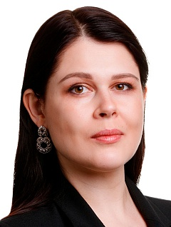
Дата и место рождения
12 мая 1987 года, поселок Комсомольский, Советский район, Тюменская область.
Образование
В 2007 году окончила Сочинский государственный университет туризма и курортного дела по специальности «Социально-культурный сервис и туризм».
В 2009 году окончила Московский институт экономики, менеджмента и права по специальности «Финансы и кредит».
В 2010 году присвоена степень кандидата экономических наук.
Карьера
С 2007 по 2016 год работала в ООО «Курортный комплекс «Надежда» в городе Геленджике на административно-управленческих должностях.
В 2016 году занимала руководящие должности в организациях потребительской сферы, гостиничного бизнеса и сельского хозяйства в городе Краснодаре, Геленджике и Санкт-Петербурге.
С сентября 2022 года по март 2023 года замещала должность заместителя руководителя департамента потребительской сферы и регулирования рынка алкоголя Краснодарского края.
В марте 2023 назначена на должность начальника управления торговли и бытового обслуживания населения администрации муниципального образования город Краснодар.

Начальник управления цен и тарифов

Романков Евгений Леонидович
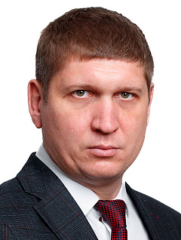
Дата и место рождения
12 июня 1982 года, станица Новотитаровская, Динской район, Краснодарский край.
Образование
В 2004 году окончил Российский государственный торгово-экономический университет по специальности «Экономика и правление на предприятии (торговли)».
Карьера
С 2006 по 2007 год работал в должности эксперта отдела контроля использования федерального имущества в территориальном управлении Федерального агентства по управлению федеральным имуществом по Краснодарскому краю .
С 2007 по 2017 год работал в департаменте имущественных отношений Краснодарского края на различных должностях от ведущего специалиста отдела контроля использования земель и имущества до заместителя начальника контрольно-ревизионного управления.
С 2017 по 2022 год в администрации муниципального образования город Краснодар в должности заместителя начальника управления цен и тарифов.
В ноябре 2022 года утвержден в должности начальника управление цен и тарифов администрации муниципального образования город Краснодар.
Семейное положение
Женат, воспитывает дочь.

Директор правового департамента

Смирнов Артур Михайлович
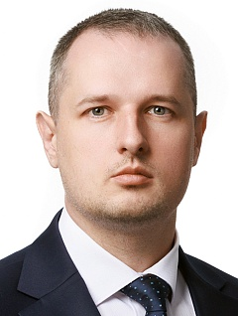
Дата и место рождения
13 июля 1990 года, город Краснодар.
Образование
В 2012 году окончил Кубанский государственный университет по специальности «Юриспруденция».
Карьера
Трудовую деятельность начал в 2012 году.
С 2012 по 2018 год работал в коммерческих организациях и в органах прокуратуры Краснодарского края.
В 2018 году поступил на муниципальную службу в администрацию муниципального образования город Краснодар. Занимал должность главного специалиста, заместителя начальника отдела правового обеспечения управления муниципального контроля администрации муниципального образования город Краснодар.
В апреле 2023 года назначен на должность заместителя директора правового департамента администрации муниципального образования город Краснодар.
В мае 2024 года утвержден на должность директора правового департамента администрации муниципального образования город Краснодар.
Награды
Объявлена благодарность прокурора Краснодарского края.
Награждался благодарностью и почётными грамотами администрации муниципального образования город Краснодар и городской Думы Краснодар.
Семейное положение
Женат, воспитывает дочь.

Директор департамента городского хозяйства и топливно-энергетического комплекса

Сторчун Сергей Иванович
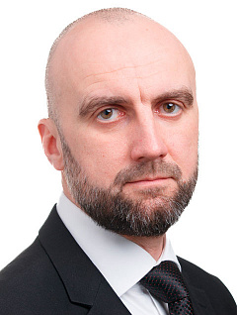
Дата и место рождения
7 мая 1982 года, станица Березанская, Выселковский район, Краснодарский край.
Образование
Первое высшее образование получил в 2004 году, окончив Кубанский государственный аграрный университет по специальности «Экономика и управление на предприятиях АПК».
В 2021 году получил второе высшее образование в Кубанском государственном технологическом университете по направлению подготовки «Строительство».
Карьера
С 2004 по 2022 год работал в коммерческих структурах и в органах исполнительной власти.
В декабре 2022 года назначен на должность директора департамента городского хозяйства и топливно-энергетического комплекса администрации муниципального образования город Краснодар.
Семейное положение
Женат, воспитывает троих детей.

Директор департамента по физической культуре и спорту

Тихоненко Борис Борисович
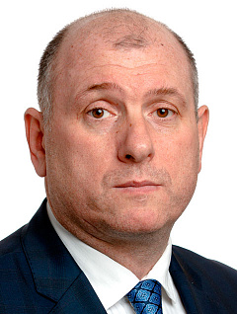
Дата и место рождения
8 апреля 1973 года, город Арсеньев, Приморский край.
Образование
Имеет два высших образования — в области физической культуры и спорта и в области менеджмента и управления персоналом.
Карьера
С 1993 по 2017 год занимался спортивной карьерой, играл в нескольких баскетбольных клубах в России и за рубежом. Затем работал в руководстве спортивных клубов «Спартак» и «Локомотив — Ростов», был вице-президентом профессионального баскетбольного клуба «Локомотив -Кубань».
С 2017 по 2019 год заместитель начальника управления по физической культуре и спорту администрации Краснодара.
С 2019 по 2020 год был заместителем министра физической культуры и спорта Краснодарского края.
В октябре 2020 года назначен директором департамента по физической культуре и спорту администрации Краснодара.
Семейное положение
Женат.

Начальник управления культуры

Удовицкая Ирина Ивановна
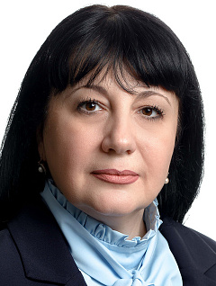
Дата и место рождения
23 июня 1975 года, город Пятигорск, Ставропольский край.
Образование
В 2001 году окончила Краснодарский государственный университет культуры и искусств по специальности «Инструментальное исполнительство (фортепиано)».
В 2004 году окончила аспирантуру в Краснодарском государственном университете культуры и искусств по специальности «Камерный ансамбль», .
Карьера
Трудовую деятельность начала в 1994 году.
С 2000 по 2005 год работала концертмейстером в Краснодарском государственном университете культуры и искусств.
С 2005 по 2011 год замещала должности муниципальной службы в администрации муниципального образования Динской район Краснодарского края.
С 2011 по 2012 года работала в должности ведущего специалиста в управлении культуры администрации муниципального образования город Краснодар.
С 2011 по 2012 год в должности ведущего специалиста в управлении культуры администрации муниципального образования город Краснодар.
С 2013 по 2016 год в должности начальника отдела развития культуры, искусства и дополнительного образования детей.
С 2016 по 2022 год в должности заместителя начальника управления.
В феврале 2022 года назначена на должность начальника управления культуры администрации муниципального образования город Краснодар.
Награды
За большой личный вклад в развитие культуры Кубани, многолетний плодотворный труд в 2019 году присвоено почётное звание «Заслуженный работник культуры Кубани».
Семейное положение
Воспитывает двух сыновей.

Начальник отдела по вопросам в сфере охраны здоровья граждан

Харламова Светлана Александровна
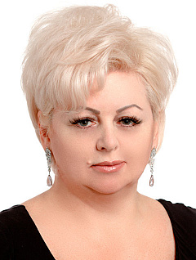
Дата и место рождения
3 декабря 1973 года, поселок Николаевка, Хабаровский край.
Образование
В 1996 году окончила Хабаровский государственный медицинский институт, факультет «Лечебное дело».
Имеет высшую квалификационную категорию по специальности «Хирургия». Сертификаты специалиста по профилю: онкология, организация здравоохранения и общественное здоровье.
Карьера
Начала свою трудовую деятельность в 1998 году врачом-хирургом городской поликлиники № 5 города Хабаровск.
С 2010 по 2016 год занимала руководящие должности в ГБУЗ «Городская поликлиника № 25» и ГБУЗ «Клинический онкологический диспансер № 1» министерства здравоохранения Краснодарского края.
В 2018 году работала в должности заместителя начальника управления, начальника отдела организации и развития медицинской помощи и лекарственного обеспечения управления здравоохранения администрации муниципального образования город Краснодар.
В апреле 2019 года назначена на должность начальника отдела по вопросам в сфере охраны здоровья граждан администрации муниципального образования город Краснодар.
Семейное положение
Не замужем, воспитывает дочь.

Начальник управления по делам казачества и военнослужащих

Чернобривченко Олег Геннадьевич
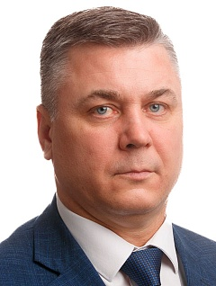
Дата и место рождения
31 января 1973 года, станица Анастасиевская, Славянский район, Краснодарский край.
Образование
В 1995 году окончил Тюменское высшее военно-инженерное командное училище имени маршала инженерных войск А.И. Прошлякова, присвоена квалификация «Инженер по эксплуатации машин инженерного вооружения».
В 2007 году прошёл профессиональную переподготовку в Северо-Кавказской Академии государственной службы по программе «Государственное и муниципальное управление».
Карьера
C 1995 по 2002 год проходил службу на командных должностях во внутренних войсках МВД РФ.
Майор запаса.
С 2008 по февраль 2023 года работал в управлении гражданской защиты администрации муниципального образования город Краснодар.
Прошёл должности от специалиста I категории отдела мероприятий предупреждения и ликвидации чрезвычайных ситуации до заместителя начальника управления гражданской защиты администрации муниципального образования город Краснодар.
С февраля 2023 — начальник управления по делам казачества и военнослужащих администрации муниципального образования город Краснодар.
Награды
За время прохождения службы был награжден правительственными наградами «Орден Мужества», Медаль Ордена «За заслуги перед Отечеством II степени», а так же ведомственными и юбилейными медалями. Участник боевых действий.
Награжден почётными грамотами и благодарственными письмами главы муниципального образования город Краснодар.
Семейное положение
Женат, имеет дочь.

Директор департамента финансов

Чулков Александр Сергеевич
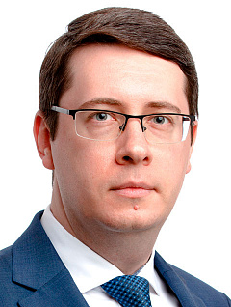
Дата и место рождения
2 марта 1987 года, город Краснодар.
Образование
В 2009 году с отличием окончил Кубанский государственный университет по специальности «Финансы и кредит». В 2012 году защитил диссертацию на соискание учёной степени кандидата экономических наук, посвящённую вопросам повышения эффективности расходов бюджета.
Карьера
В 2009 году поступил на муниципальную службу в администрацию муниципального образования город Краснодар в департамент финансов на должность ведущего специалиста отдела сводного планирования.
С 2010 по 2012 год работал в должности главного специалиста экспертно-аналитического отдела Контрольно-счётной палаты муниципального образования город Краснодар.
С 2012 по 2014 год замещал должность заместителя начальника отдела исполнения бюджета № 2 департамента финансов администрации муниципального образования город Краснодар.
С 2014 по 2019 год работал в должностях заместителя начальника и начальника отдела сводного планирования департамента финансов администрации муниципального образования город Краснодар.
В 2019 году назначен на должность заместителя директора департамента, начальника отдела доходов бюджета департамента финансов.
С ноября 2019 года возглавляет департамент финансов администрации муниципального образования город Краснодар.
Награды
Лауреат конкурса «Лучший по профессии» в номинации «Лучший молодой финансист» (некоммерческое партнёрство «Союз финансистов России», 2014 год).
Награждён Почётными грамотами министерства финансов Краснодарского края и министерства экономики Краснодарского края, имеет Благодарность главы администрации (губернатора) Краснодарского края и Почётную грамоту администрации Краснодарского края.
Награждён Благодарностью Министерства финансов Российской Федерации.

Начальник управления по вопросам семьи и детства

Шкута Евгения Александровна
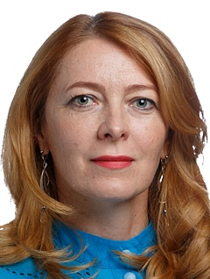
Дата и место рождения
17 июня 1978 года, город Душанбе, Республика Таджикистан.
Образование
Окончила Кубанский государственный университет по специальности «География».
Карьера
Трудовую деятельность начала в 1995 году в средней школе № 65 г. Краснодара.
С 1997 года продолжила работу в средней школе № 50 г. Краснодара. Работала старшей вожатой, учителем географии, заместителем директора.
С 2004 года — методист муниципального образовательного учреждения «Городской информационный научно-методический и аттестационный центр» г. Краснодара
С 2006 года — директор муниципального общеобразовательного учреждения средняя общеобразовательная школа № 78 г. Краснодара
С 2012 года — начальник отдела образования по Прикубанскому внутригородскому округу г. Краснодара
С 2016 года занимала должность заместителя директора департамента образования администрации муниципального образования город Краснодар
В сентябре 2023 года вступила в должность начальника управления по вопросам семьи и детства администрации муниципального образования город Краснодар.
Семейное положение
Не замужем, имеет двоих детей.

